关注上海海事大学微信企业号

学生关注微信企业号并验证需要通过学校邮箱验证方可进行，验证方式如下：

1、扫描上海海事大学微信企业号二维码，并进行关注；

2、点击海事小助手进行身份认证；
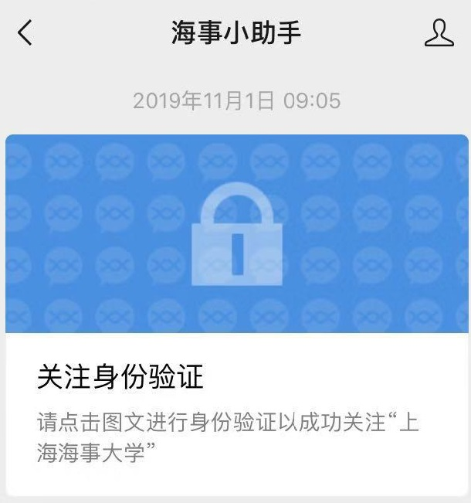
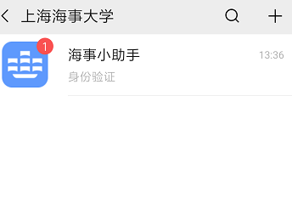
3、务必选择通过邮箱进行验证（邮箱为校内邮箱，暂时无法通过手机接收验证码）；
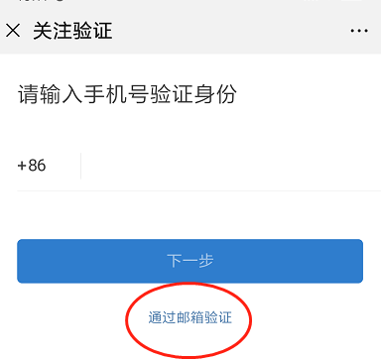
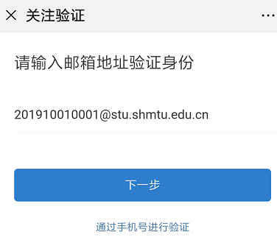

4、进入验证邮箱查看验证码，填写验证码；
邮箱初始密码规则：
2017年9月前入学学生为证件号码(身份证、护照)的后六位；
2017年9月后入学学生为“Shmtu@+证件号码(身份证、护照)的后六位“。
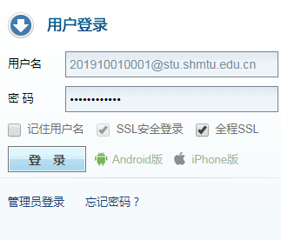
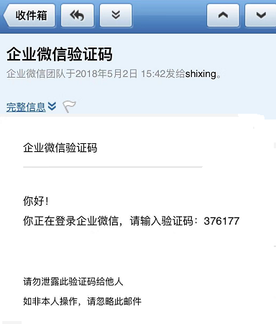

5、在手机微信企业号中输入学生邮箱收到的验证码并点击验证即可。
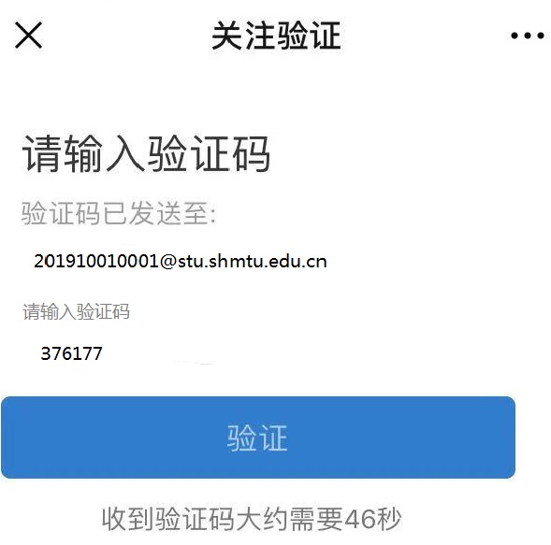

6、最终会跳出企业微信号二次验证，输入个人数字平台的学号和密码进行登录，并点击手机左上方关闭即可跳转到海事大学微信企业号中的全部功能。
